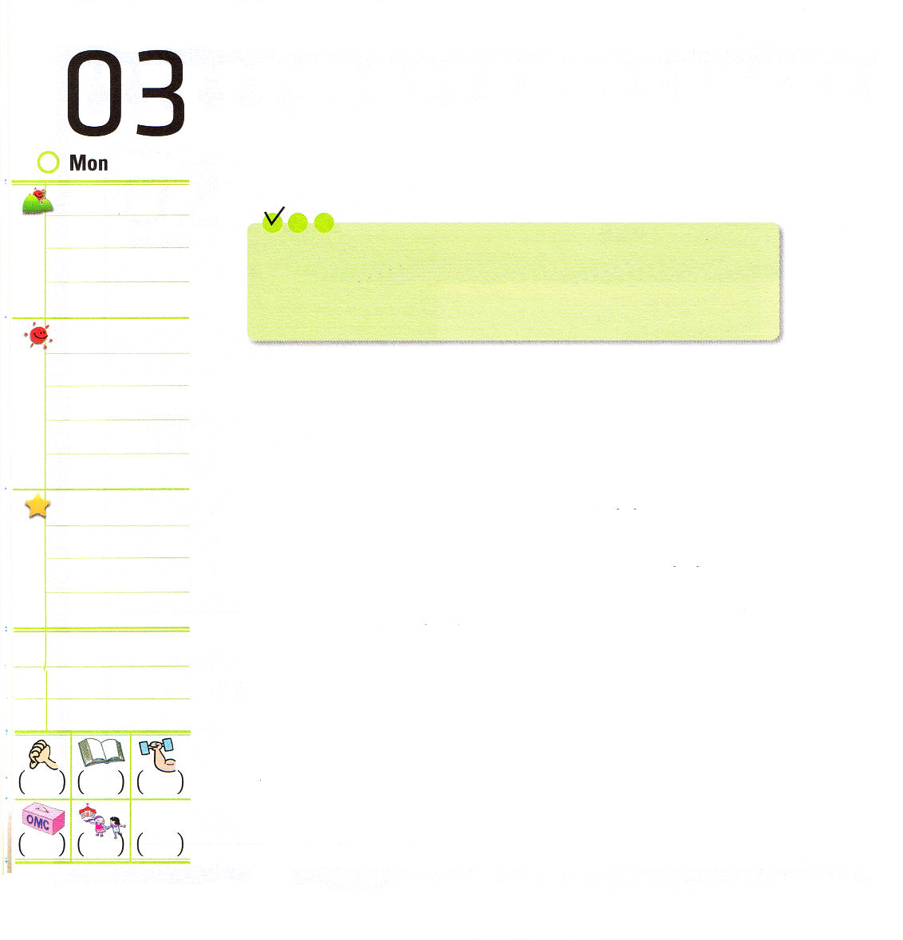
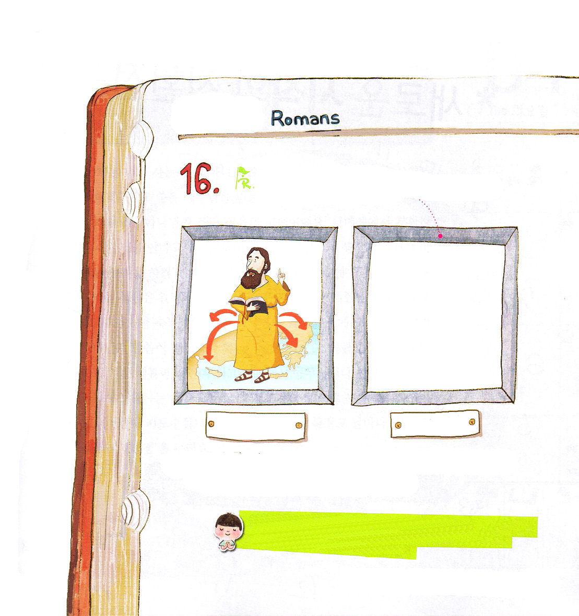

月曜日

定刻祈りに成功したらチェックしよう

ローマ 16:10 キリストにあって練達したアペレによろしく。アリストブロの家の人たちによろしく。
インマヌエル教会 聖日2部 / 2010.8.22

律法を前面に出してユダヤ教の指導者が初代教会をなくそうとしました。政治的な理由で250年間、十人のローマ皇帝が大きく迫害しました。韓国も日本の植民地だったときには、銃や刀をもって神社参拝(偶像崇拝)をむりやりさせられましたが、神様にまことに認められた者は絶対にひざまずかなかったのです。キリストにあって認められたアペレは、パウロといっしょに世界福音化に用いられた弟子です。神様のみことばとイエス・キリストのお名前と聖霊の働きという「一つの信仰」で初代教会はみなかたく団結して「一つの力」の祈りを現場で味わいました。それで「一つの使命」のただ福音と伝道と教会の力という、当然で、必然で、絶対的な使命をにぎりました。今からアペレのように神様が認められるレムナント、伝道者の心にきざまれた弟子、サタンがかなわないと逃げてしまう信仰を持った福音エリートとして新しくはじめましょう。

でんどう
みことば
いのり

神は、昼は雲をもって、彼らを導き、夜は、夜通し炎の光で彼らを導いた。（詩篇78:14）

これからわたしはアペレのように、福音にあってどんな労苦をして献身するのか考えて、わたしのすがたをわくの中に絵でかいてみましょう。

ローマ16章のアペレのように、福音のために労苦して世界福音化に用いられますように。世界中の人々の中で有名になってほめられる伝道者として祝福してください。イエス・キリストのお名前によってお祈りします。アーメン。
ああ、ただ、わが民がわたしに聞き従い、イスラエルが、わたしの道を歩いたのだったら。（詩篇81:13）
10 キリストにあって練達したアペレによろしく。アリストブロの家の人たちによろしく。

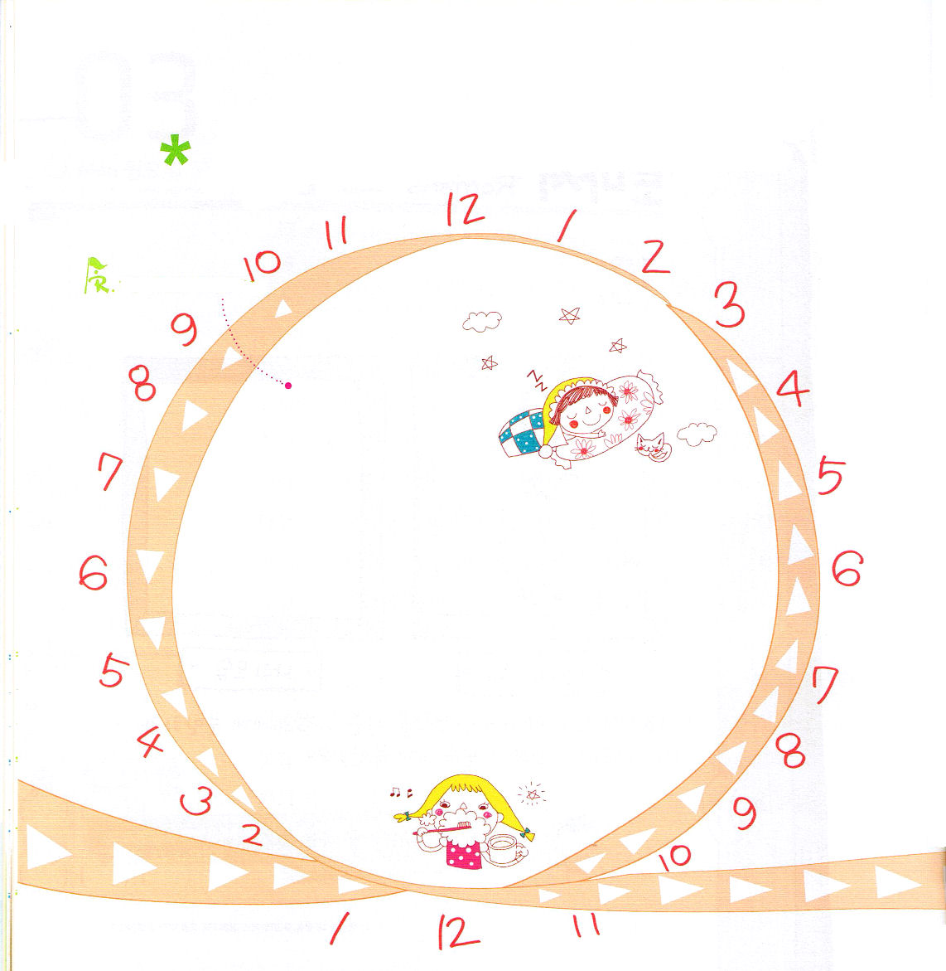
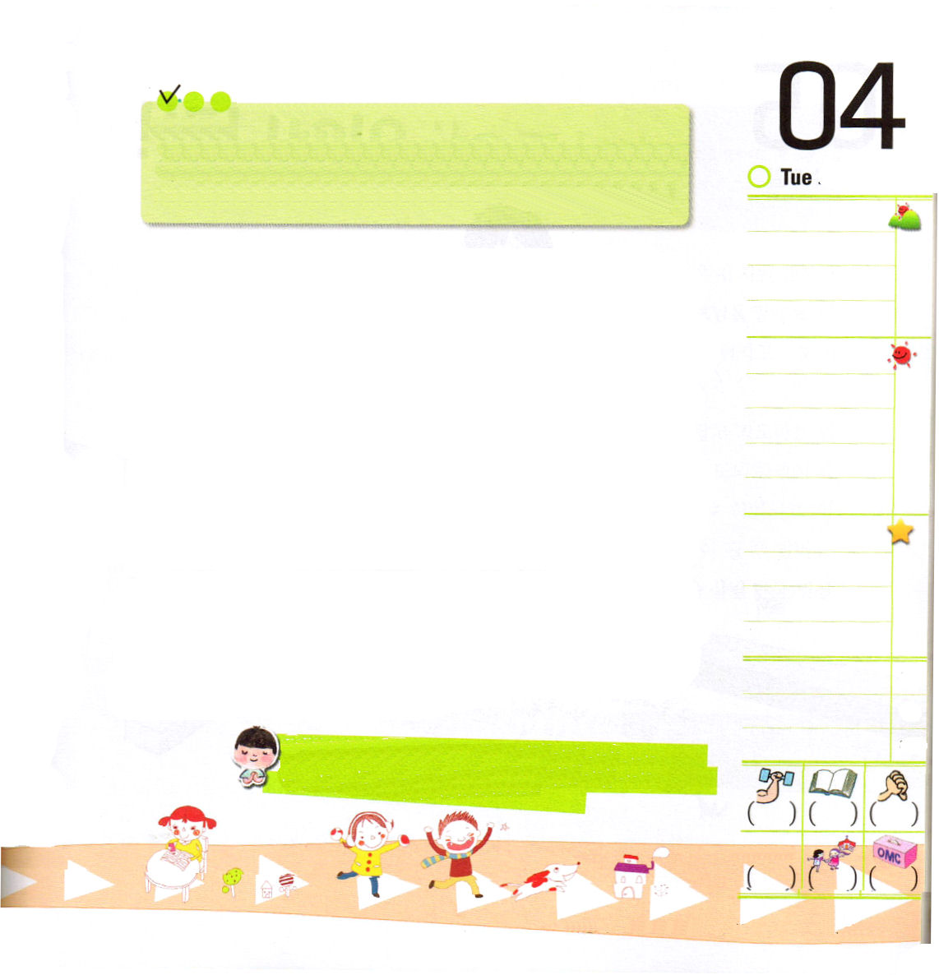

冬休み中の
スケジュールを
きめよう
「もはや私が生きているのではなく、キリストが私のうちに生きておられるのです」このみことばは、イエス様を信じる信徒を殺そうとしていたサウロがパウロに変わって、神様にささげた信仰の告白です。ダマスコで復活されたイエス様に出会い、迫害者から伝道者に「人生と考えが完全に変わるおどろくべき事件」（ターニングポイント）を体験するようになりました。イエス様がキリストであるという福音は完全だから「福音の力」を体験すれば、当然の答え、かならず必要な祝福、絶対的な神様の働きを見るようになります。そうすれば、神様のみことばが現場ごとに確実に成就します。むずかしくてつまらなかった祈りが、いちばん幸せな時間になって、学校で勉強したり、友だちとすごしたり、家で生活する私のすべての生活が「伝道者の生活」として新しくはじまります。<子どもの祈りの手帳>と、毎週の礼拝みことばをにぎって毎日「新しい開始のターニングポイント」を味わいましょう。

霊的な目を開けて、神様と福音にあって、聖霊の導きにしたがって私の心と思いがかわる伝道者の生活を実践することができるように導いてください。イエス・キリストのお名前によってお祈りします。アーメン。

定刻祈りに成功したらチェックしよう
ガラテヤ 2:20 私はキリストとともに十字架につけられました。もはや私が生きているのではなく、キリストが私のうちに生きておられるのです。いま私が肉にあって生きているのは、私を愛し私のためにご自身をお捨てになった神の御子を信じる信仰によっているのです。 伝道訓練院開講メッセージ / 2010.8.26

火曜日

でんどう
みことば
いのり
万軍の主よ。なんと幸いなことでしょう。あなたに信頼するその人は。 (詩篇84:12)

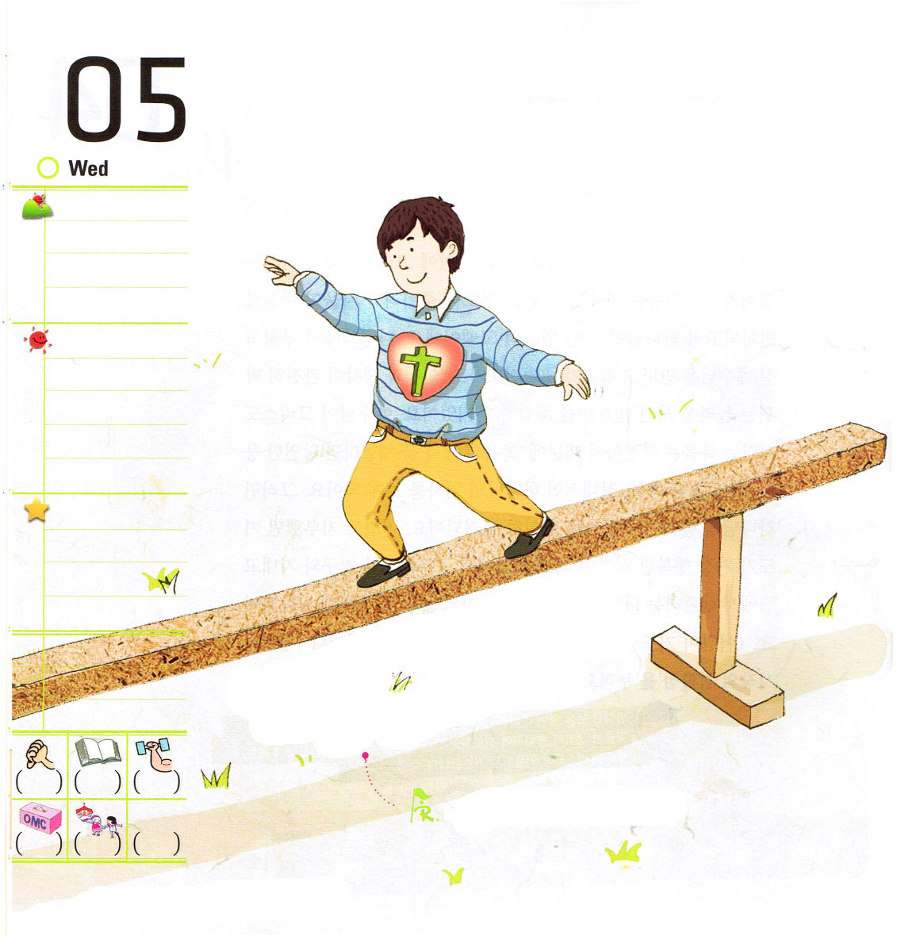

水曜日

でんどう
みことば
いのり
そこにはなお、十分の一が残るが、それもまた、焼き払われる。テレビンの木や樫の木が切り倒されるときのように。しかし、その中に（ ）がある。（ ）、その（ ）。(13)

みことばの中でぬけていることばを入れよう

義は、主の御前に先立って行き、主の足跡を道とします。(詩篇85:13)
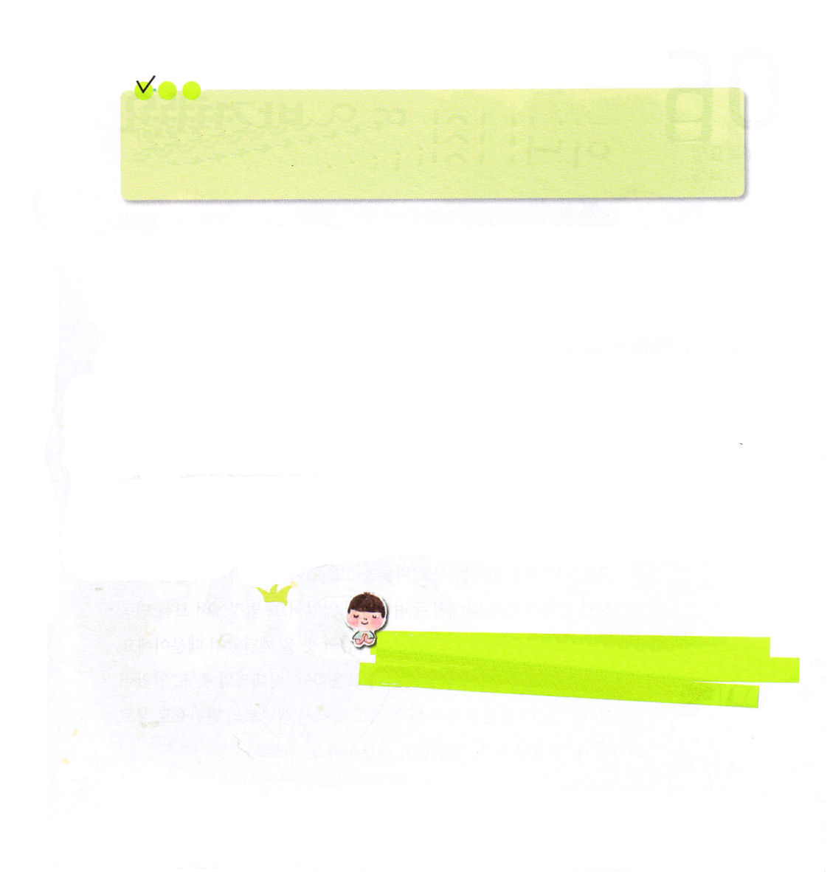

定刻祈りに成功したらチェックしよう
イザヤ 6:11～13 そこにはなお、十分の一が残るが、それもまた、焼き払われる。テレビンの木や樫の木が切り倒されるときのように。しかし、その中に切り株がある。聖なるすえこそ、その切り株。(13)
伝道学1講 / 2010.8.28

このごろ、アメリカでは「ヘリコプター・ピアレンツ（親）」ということばがはやっています。これは、幼稚園の時から大学まで、小さなことから友だち関係まで、かならず横にいて手助けする親のことです。このような人は、一人ではなにもできなくて、重要な職場と結婚生活がむずかしくなり、社会の大きい問題になっています。
レムナントは、だれも手助けしなくても、いつどこでも福音をにぎって祈る信仰の「ひとり立ち」をしましょう。そうすれば、友だちを福音で手助けするキリストの証人になる「ともに立つ」こともできます。今日の小さい答えが未来の大きい土台として確認できて、未来の大きいビジョンが今日の大切な答えに見える「未来に立つ」の主人公になることができます。私は今、どんな現場でどんなことをしているのでしょうか。福音でその現場を生かすほど、すてきな私の作品を残してみましょう。

神様の前で福音をにぎって祈るレムナントになりたいです。すべての教会と牧師先生とおおくの伝道者とほかのレムナントの土台になることができるように働いてください。イエス・キリストのお名前によってお祈りします。アーメン。
主よ。私をあわれんでください。私は一日中あなたに呼ばわっていますから。（詩篇86:3)

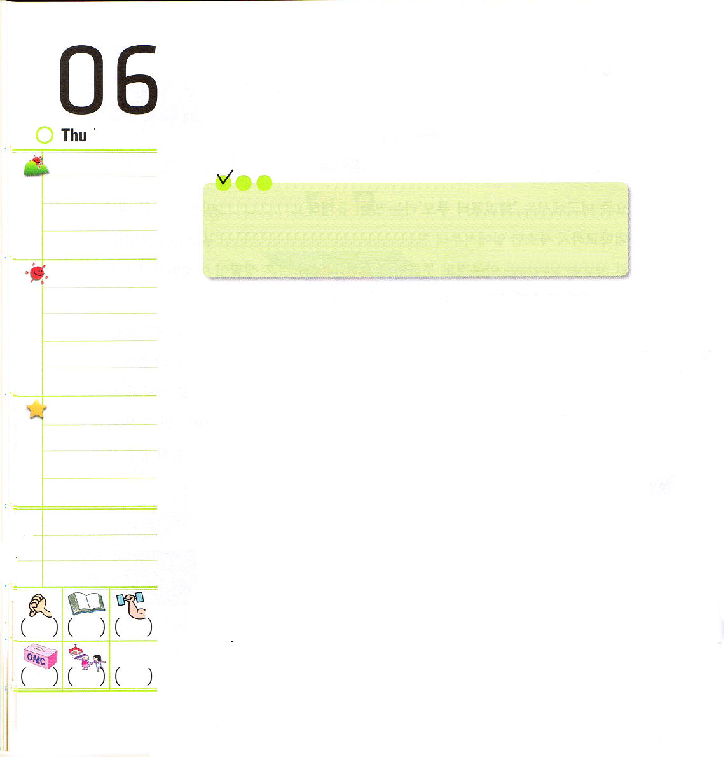
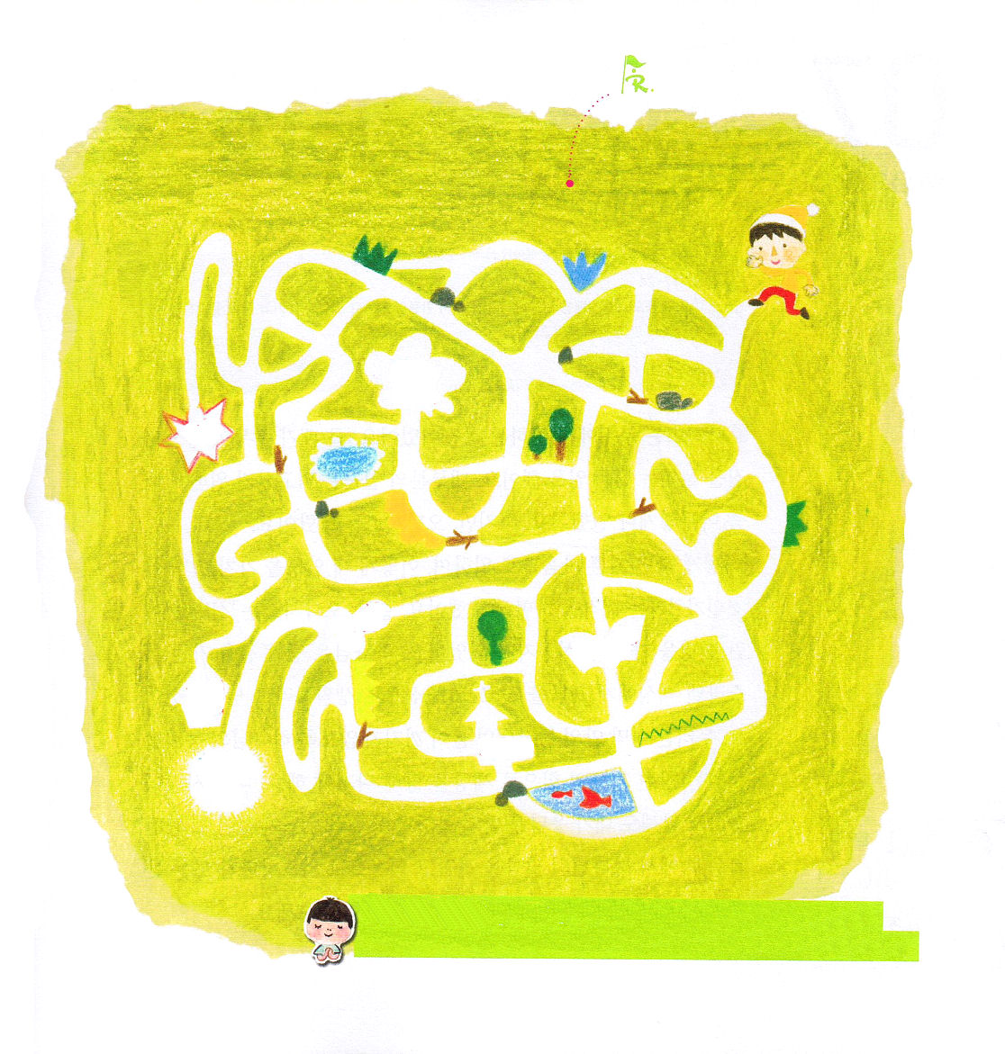
みことばの中でぬけていることばを入れよう

木曜日

定刻祈りに成功したらチェックしよう
使徒24:22～27 しかし、パウロが正義と節制とやがて来る審判とを論じたので、ペリクスは恐れを感じ、「今は帰ってよい。おりを見て、また呼び出そう」と言った。(25) 核心訓練メッセージ / 2010.8.28

成績があがらなくてしかられたのでしょうか。友だちにいじめられて気分が悪いのでしょうか。お父さん、お母さんがずっとけんかしますか。解決することができないことがたくさんあっても、ひとりでなやだり、がっかりしてしまわないで! その問題を持ってキリストのところに出て行って「完全福音」を味わいましょう。すべての問題の解決者であるキリストで満たされれば、問題がすなわち答えではないだけでなく、神様の計画(みこころ)まで発見できます。初代教会を迫害したユダヤ人は「イエスはキリスト」と伝える使徒パウロを告訴しました。しかし、パウロは裁判長のペリクス総督の前でおそれませんでした。法廷ですべての民族に福音があかしされるという「神様のみこころ」をさとったからです。また、ペリクス総督をとおしてローマが福音化される「時代的なみこころ」も分かりました。なにより、完全福音と完全伝道の中でレムナントの土台として呼ばれた私の「人生のみこころ」を発見したためです。

でんどう
みことば
いのり

完全福音で事実を見て、未来を期待して、すべてのことをキリストにあってこえて、キリストにあって生きて行くようにみちびいてください。イエス・キリストのお名前によってお祈りします。アーメン。

主は、人の思い計ることがいかにむなしいかを、知っておられる。(詩篇94:11)
新しい歌を主に歌え。全地よ。主に歌え。(詩篇96:1)

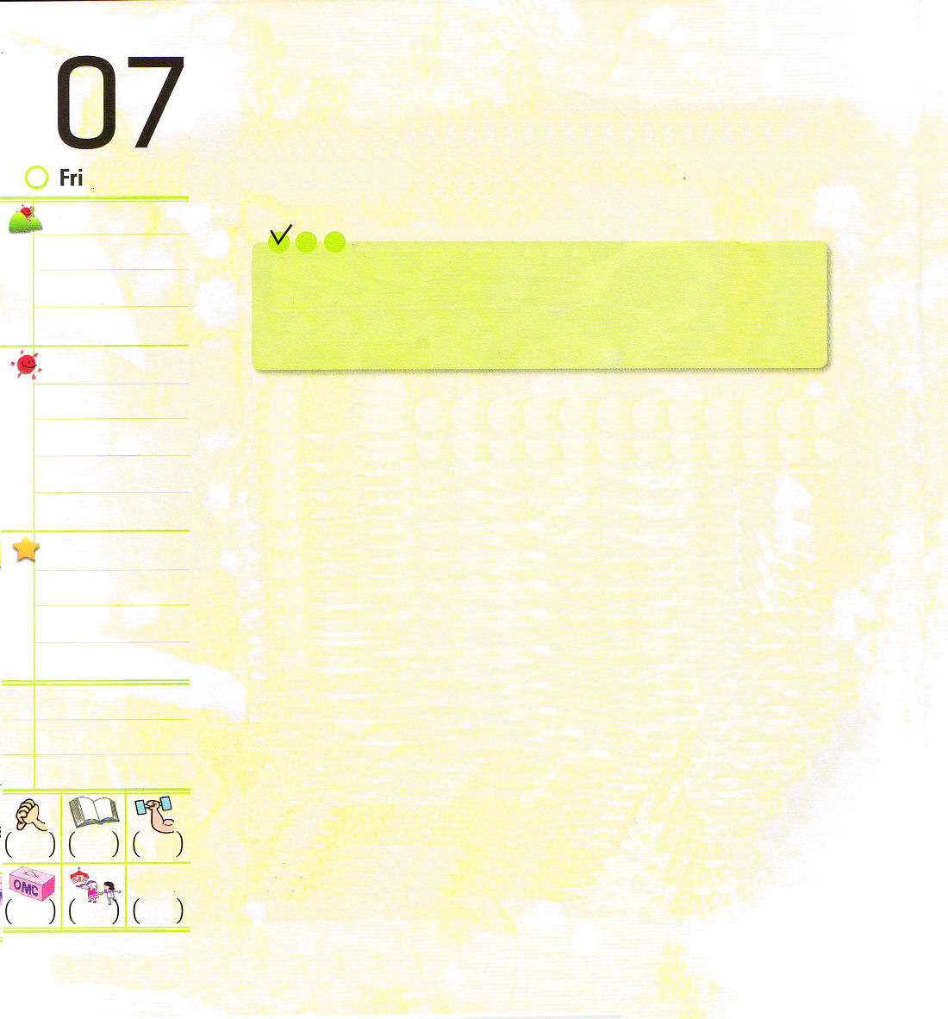

金曜日

定刻祈りに成功したらチェックしよう
出37:17～24 また彼は、純金で燭台を作った。その燭台は、槌で打って作り、その台座と、支柱と、がくと、節と、花弁とで一個の燭台とした。(17)
インマヌエル教会 聖日1部 / 2010.8.29

オナシスは、港で働いている日やといの労働者でした。大きな船が港にとまっているので、荷物を運ぶつらい仕事でした。ほとんどの労働者は、食べて生きるだけのために、いいかげんに仕事をしていました。しかし、オナシスはちがいました。
「どのようにすれば、うれしい思いで仕事をして、どのように私の人生を価値があるように生きられるだろうか」と考えながら祈りました。結局、オナシスは「船舶王」というニックネームをもらう大きな成功者になりました。神様は荒野の道を行くイスラエルの民に幕屋を作って、それを中心に生活しなさいと命令されました。私たちは幕屋の中の燭台の灯が消えないように、神様の力を味わうまことの祈りの力で世の中に向かっていかなければなりません。他の人が良いと話しても、私が答えを受けられなければしかたがありません。完全福音の中で神様のみことばをにぎって信仰で祈って、すべての問題が私の答えに変わる聖霊の満たしを体験しましょう。

でんどう
みことば
いのり

立琴に合わせて、主にほめ歌を歌え。立琴と歌の調べに合わせて。(詩篇98:5)
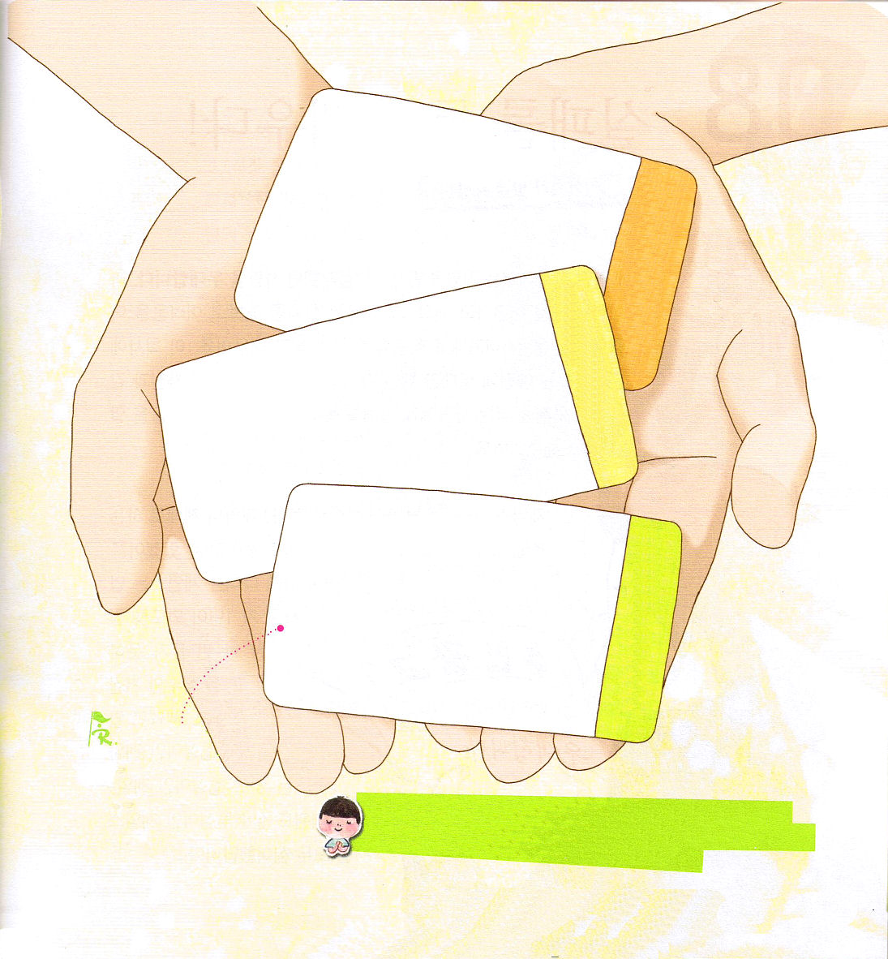

海と、それに満ちているもの。世界と、その中に住むものよ。鳴りとどろけ。(詩篇98:7)
きょうの私のことを確認して
みことば、祈り、伝道を
四角のなかに記録してみよう
神様の力とみことばが成就する答えを体験させてください。霊的な目をひらけて、一日中祈りの中で、神様がくださる祝福を見て、私のことを味わうようにみちびいてくださるイエス・キリストのお名前によってお祈りします。アーメン。


失敗をとおして学ぶ！

土曜日
おはなし黙想１ インマヌエル教会 聖日2部 / 2010.8.29

アメリカのある会社では、職員を選ぶとき「失敗した人を優待します」という特異な条件をあげると言われています。その理由は、失敗をしてみて困難を知っている人が、逆境をよく勝ち抜いて成功する確率が高いためだということです。この会社に通うジェームズは、以前に失敗だけした自分の姿を反省しながら、自分と同じ問題を体験する人に失敗を通しても成功する可能性があることを話しました。

「ジェームズ、きみはなぜ毎日失敗をするのだ。なにをしても正しくできることがないから･･･それで、これから正しく生きていけるのかい」
インターネット会社に通うジェームズは、入社して1年
になるのですが、ほめことば
を一度も聞くことができ
ず、いつも失敗だけして
いたのでした。正しく仕事
を処理できないのも大変でしたが、
同僚の職員も、失敗ばかりのジェー
ムズをみんなきらいだったのです。

国々の民よ。大いなる、おそれおおい御名をほめたたえよ。主は聖である。（詩篇99:3)



ジェームズの失敗は時間が過ぎるほど激しくなって
職場の上司や職員ももう彼を同僚だとは認めません
でした。ほかの職員の顔色を見ながら
そうじをしていたジェームズに
また問題が起きました。
「ジェームズ、これはあなたがしたの
だろう。だれが私の机を触れと言った。
そのままじっとしていてくれ、
そうじをして、人を困らせないくれ。
インクがみな広がって、字が一つも
見えないじゃないか! どうして
くれるんだ」
職場の上司は失敗だらけのジェームズを
もうゆるしてくれませんでした。
辞表を書いて出てきたジェームズは、
それから生きる道がはるかに遠く感じられて
はじめて、過ぎた日の自分の問題をふりかえりました。
「私はなぜ正しくすることができないのだろうか。世の中はとても不公平だ」しばらく考えたジェームズは新聞に出ていた求人広告の文句を読んで、また希望をいだきました。
「そうだ！希望を持てばたしかによくできることもあるだろう。また、挑戦してみよう!」

定刻祈りに成功したらチェックしよう

全地よ。主に向かって喜びの声をあげよ。（詩篇100:1)

